**Министерство цифрового развития, связи и массовых коммуникаций**

**Российской Федерации**

**Ордена Трудового Красного Знамени федеральное государственное бюджетное**

**Образовательное учреждение высшего образования**

**«Московский технический университет связи и информатики»**

**Отчёт по практической работе**

**«Flack и БД, flask reg»**

**По дисциплине**

**«Введение в ИТ»**

Выполнила: студентка гр. БИН2002 Медведева И.

Проверил: Чайка А.Д.

Москва 2021 г.

**1 Техническое задание**

* Создать окно с входом и регистрацией.
* Создать таблицу users в базе данных до 5 пользователей
* Сделать обработку исключения на ввод пустого логина и пароля
* Сделать обработку исключения на отсутствие пользователя в базе данных
* Вывести на странице аккаунта именя пользователя, его логин и пароль

1. **Выполнение работы**
2. Устанавливаем необходимые инструменты для работы:

Создаем файл req.txt, заполняем файл req.txt названиями необходимых нам инструментов (рисунок 1).

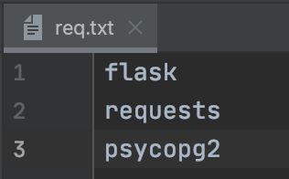

Рисунок 1 - req.txt

Устанавливаем инструменты в терминале через менеджера пакетов Python pip3:

pip3 install -r req.txt

Создаём папку templates, внутри создаём файлы login.html (рисунок 2), registration.html (рисунок 3), acc.html(рисунок 4).

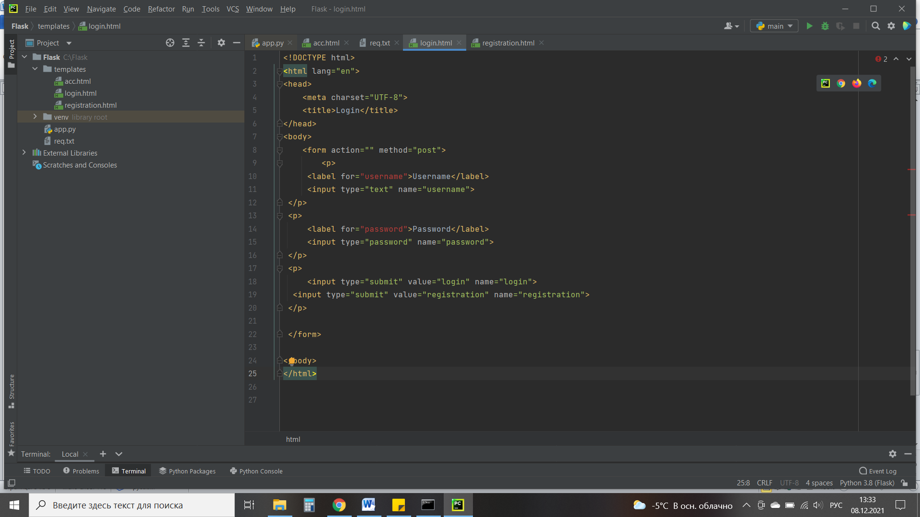

Рисунок 2 - login.html

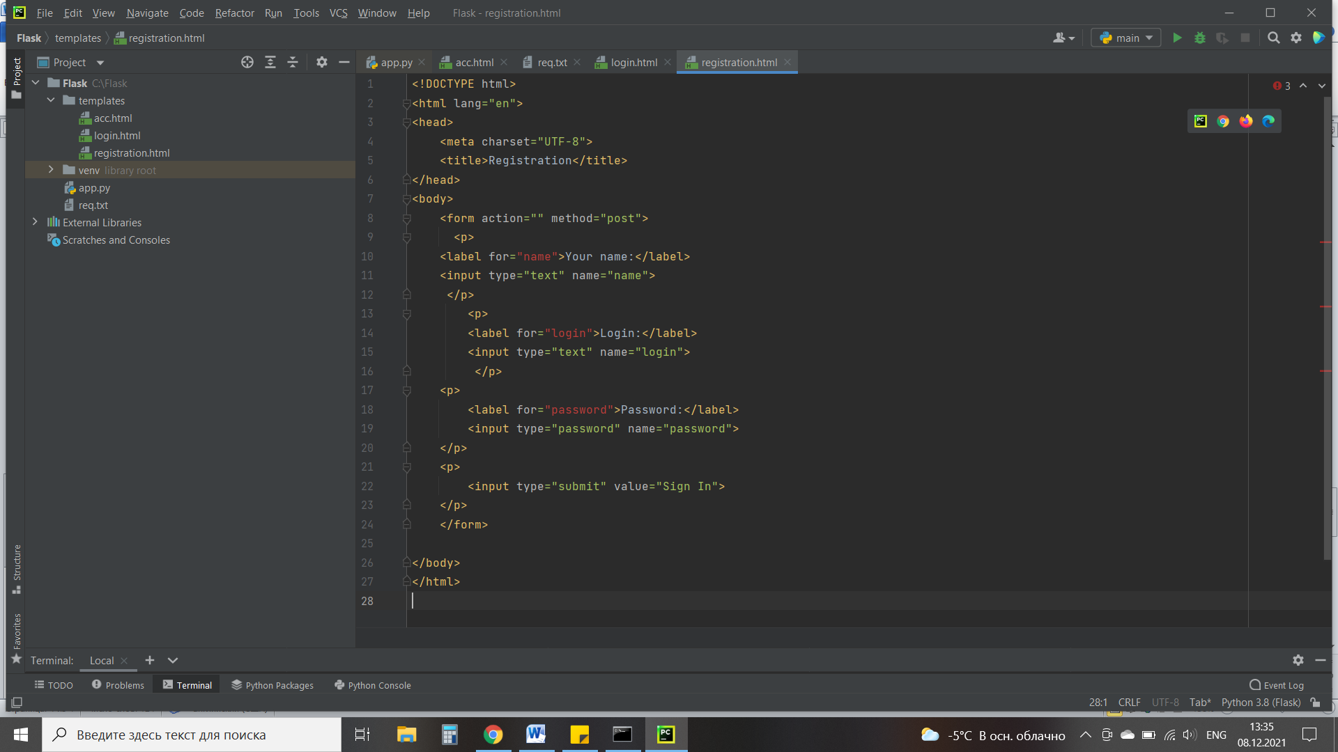

Рисунок 3 - registration.html

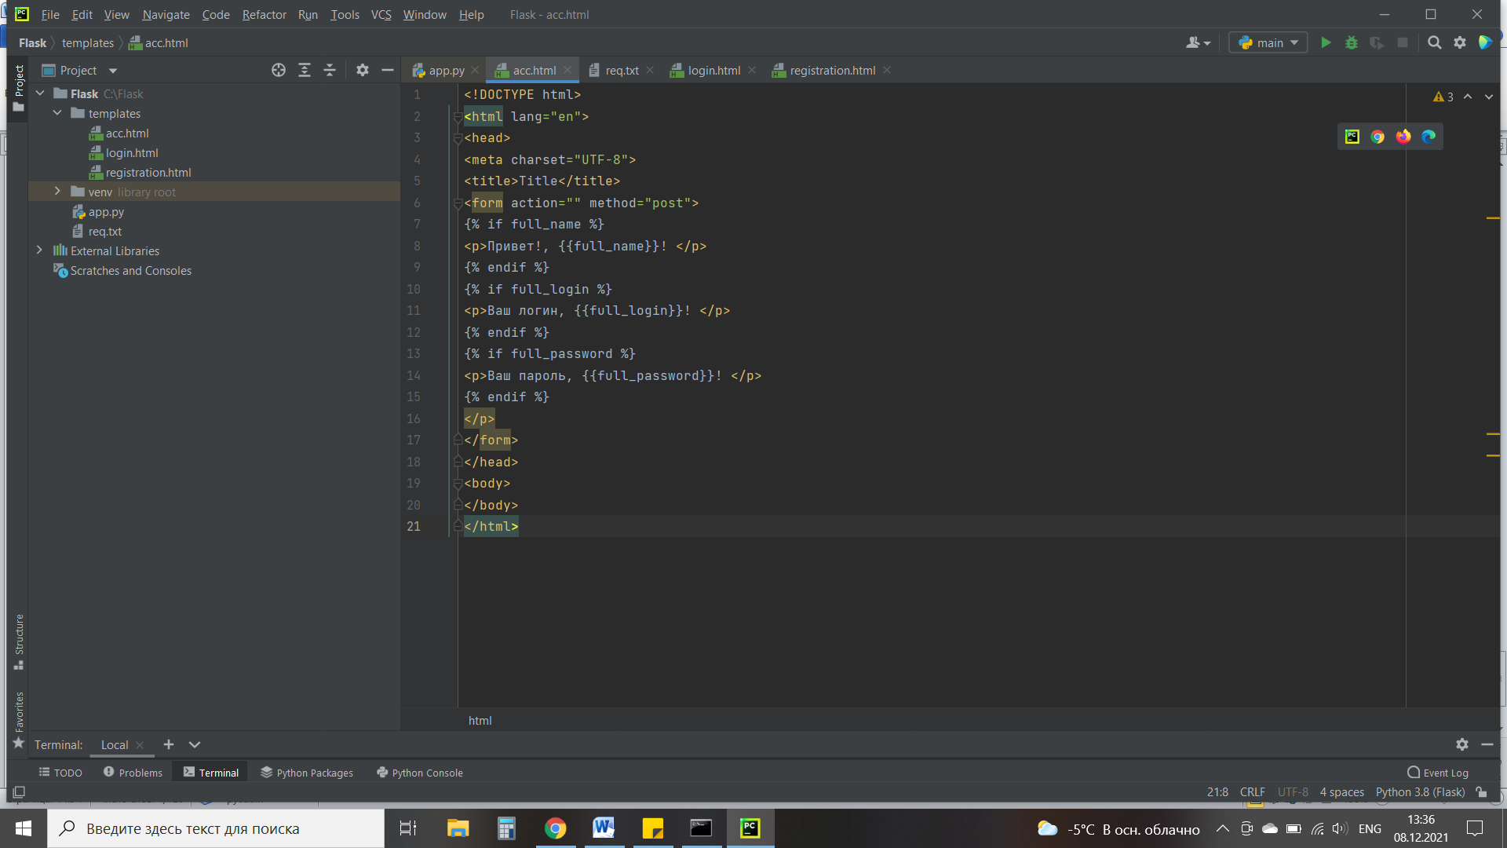

Рисунок 4 - acc.html

1. Создаем базу данных с пользователями (рисунок 5).

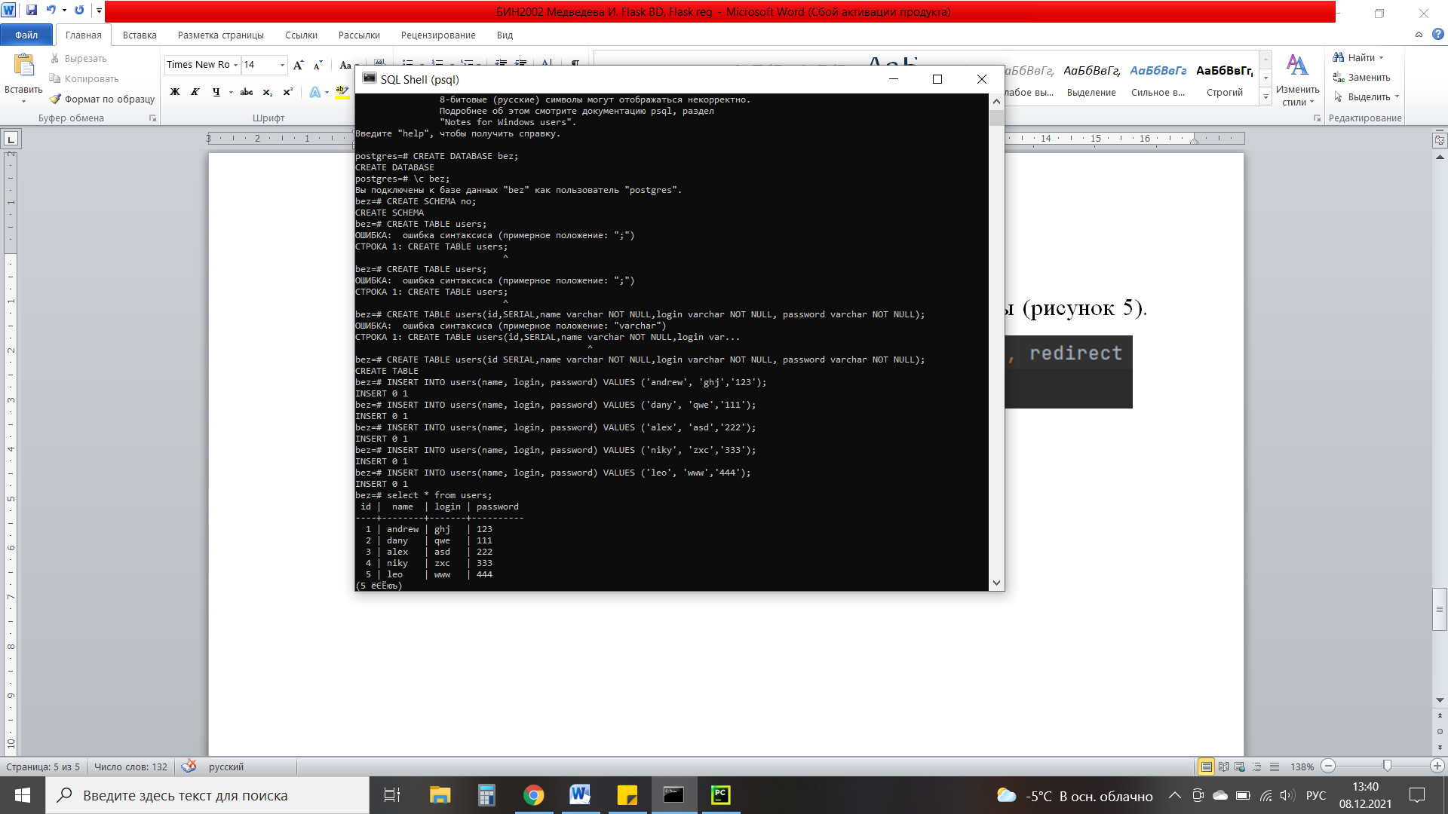

Рисунок 5 - код psql

1. Создаем приложение:

Создаем файл app.py инструменты (рисунок 6-7).

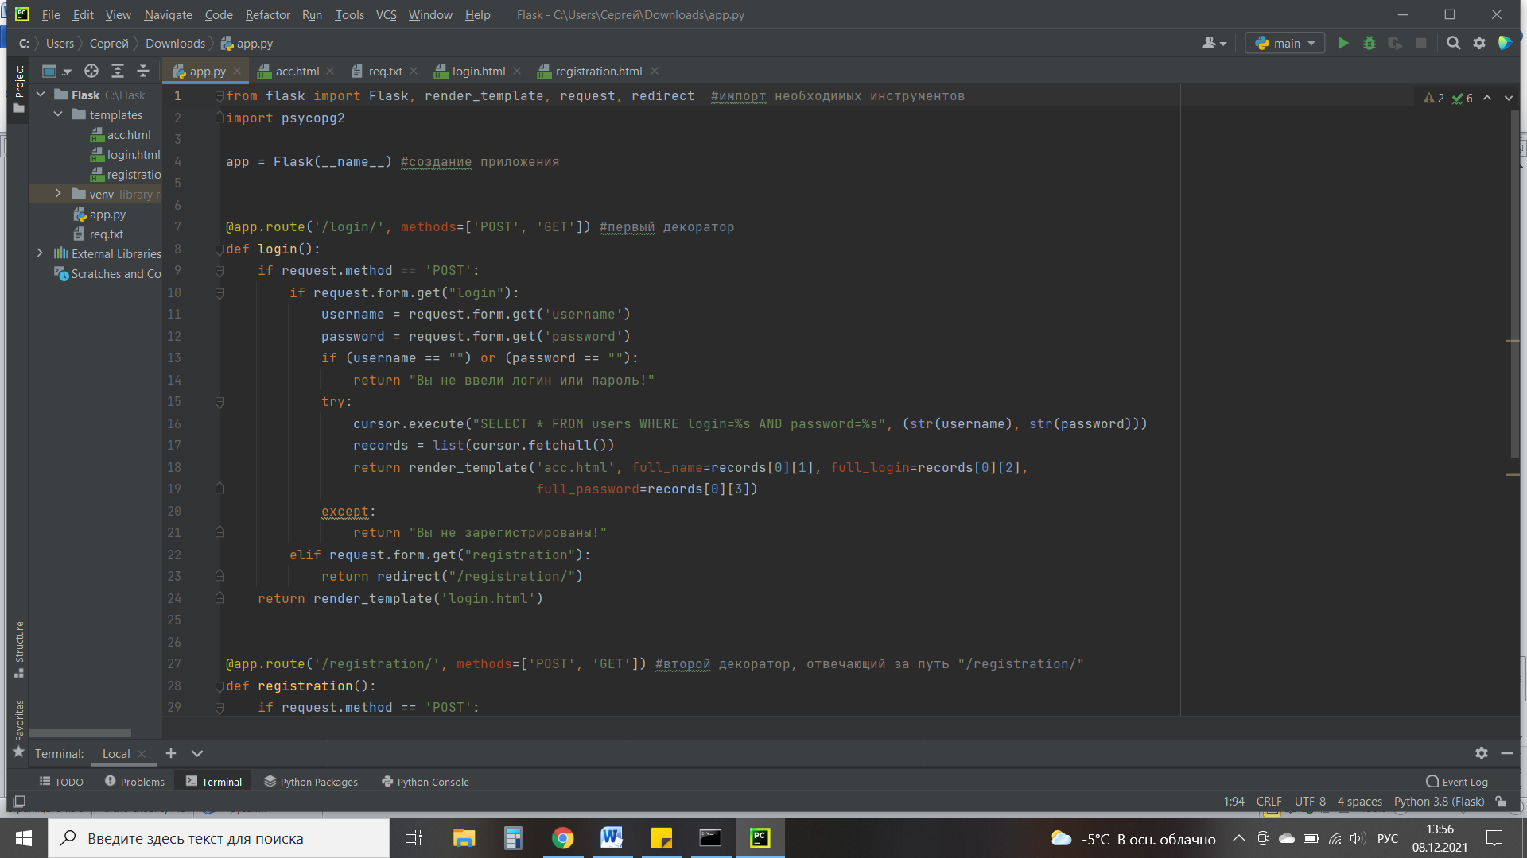

Рисунок 6 – app.py(1)

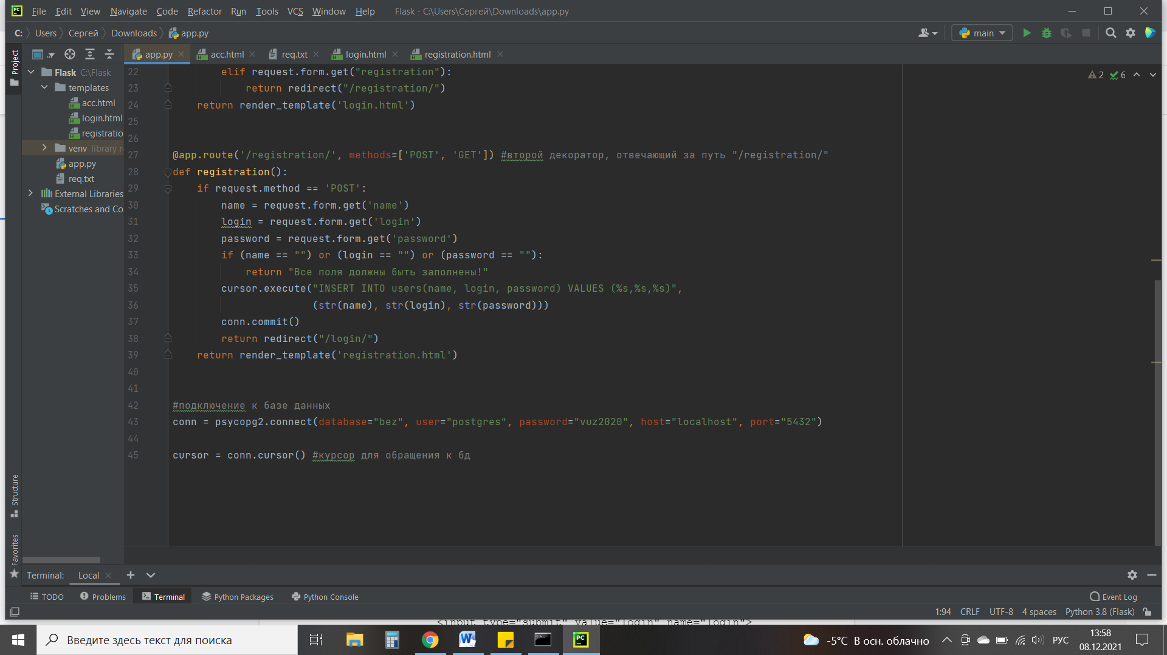

Рисунок 7 -app.py(2)

1. **Результаты работы приложения**

Запускам с помощью команды в терминале: flask run (рисунок 8).

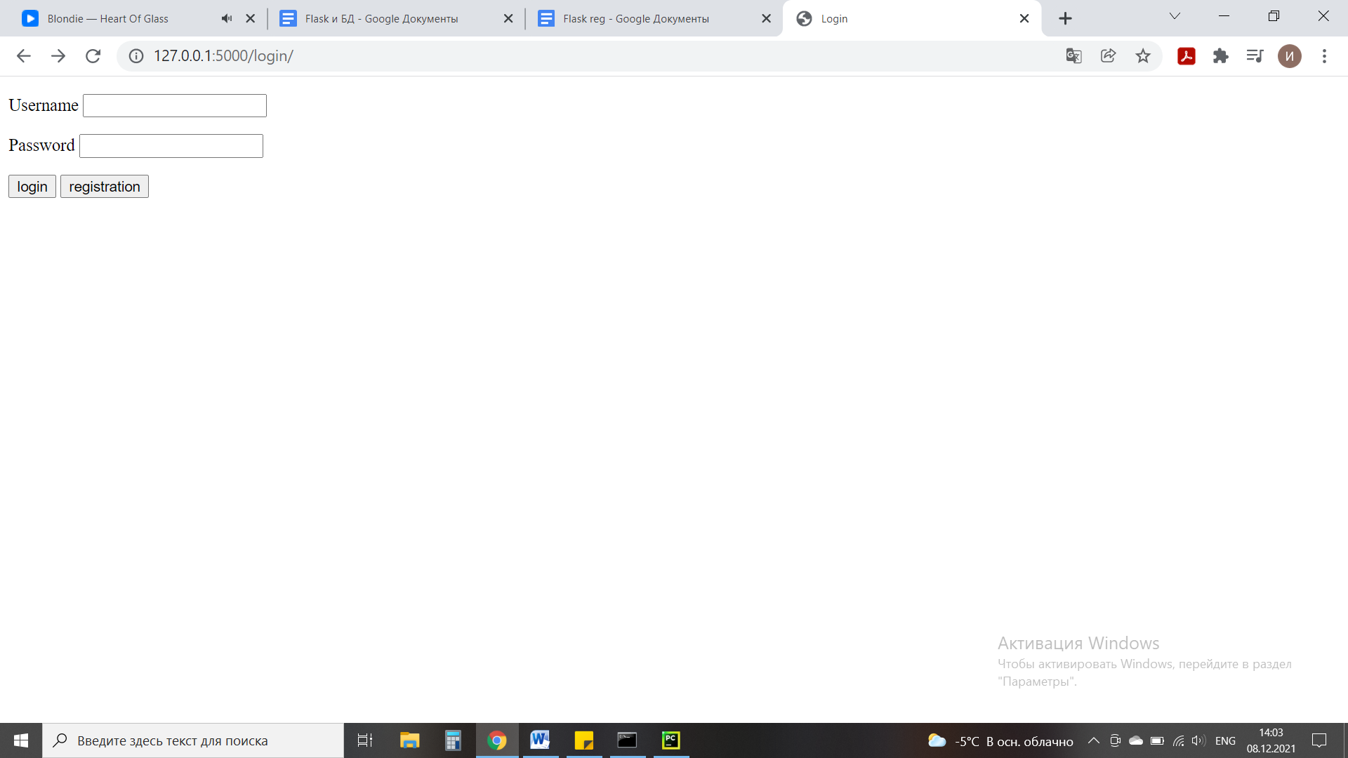

Рисунок 8

Проверка всевозможных вводов:

1. Ввод зарегистрированного пользователя (рисунок 9).

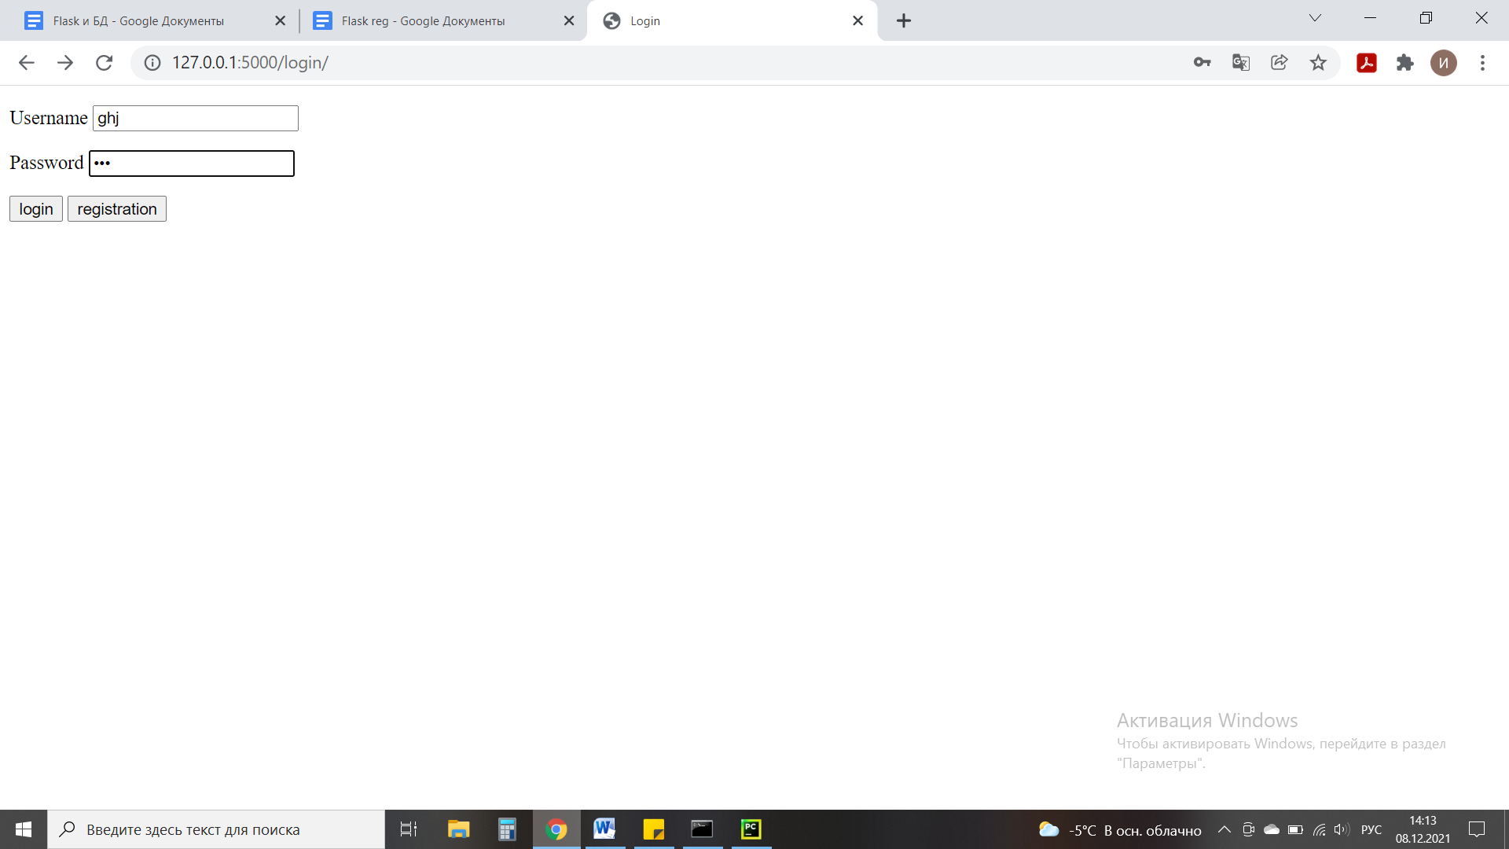

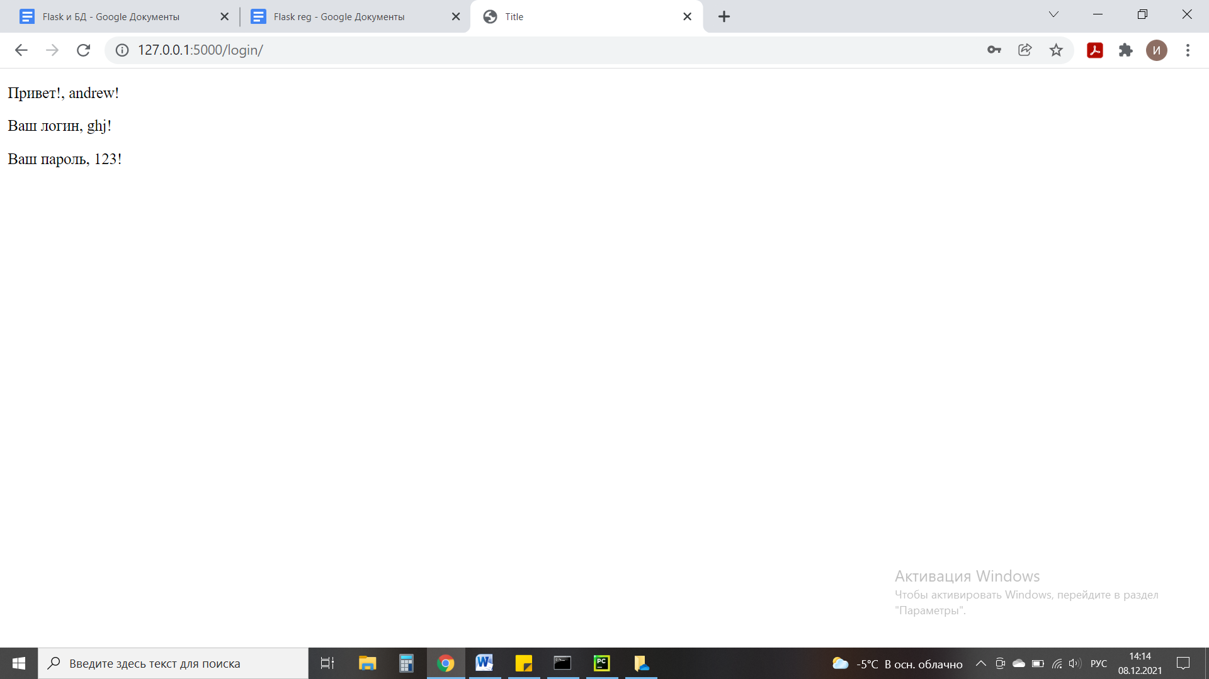

Рисунок 9

1. Не введён логин или пароль (рисунок 10).

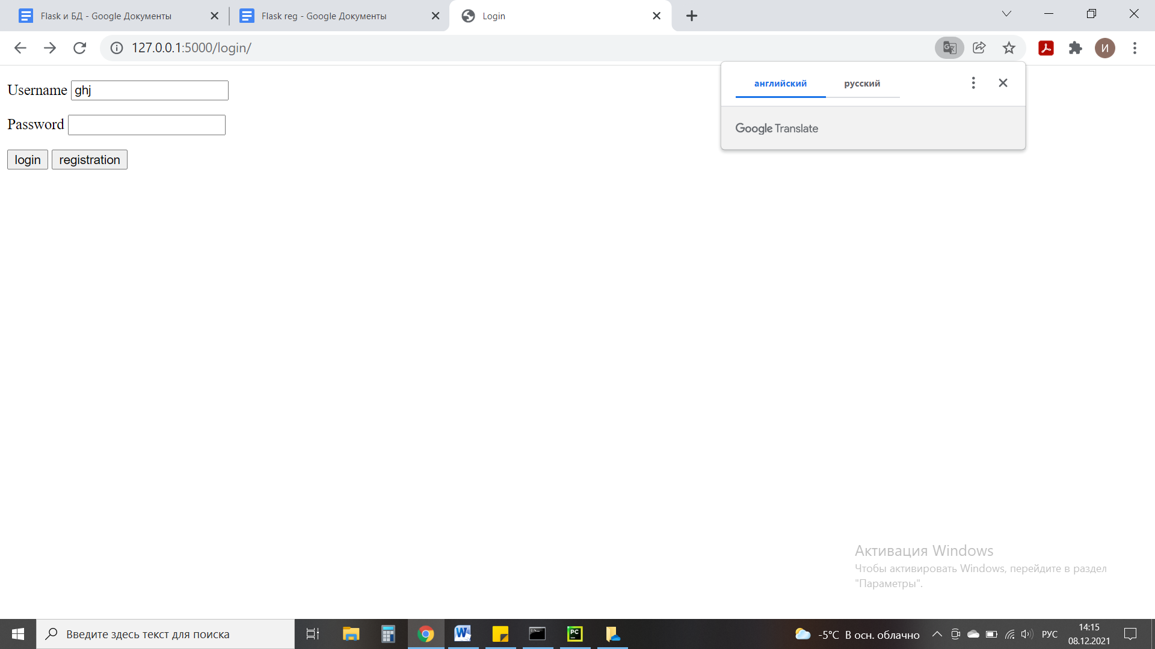

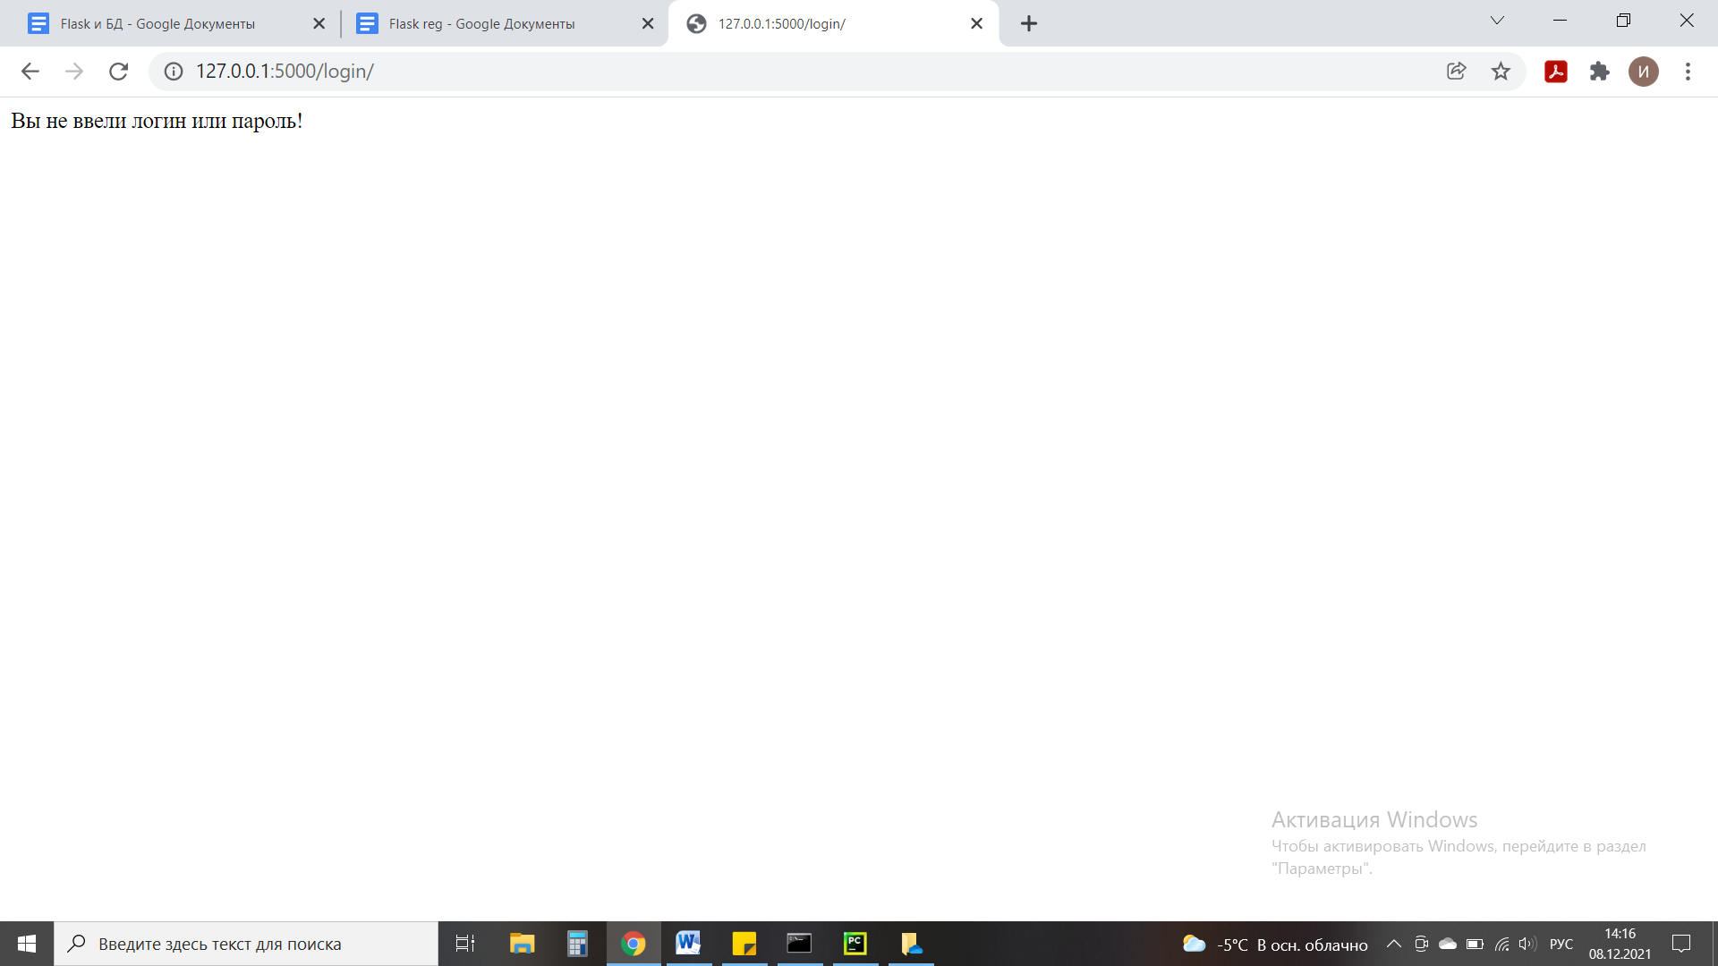

Рисунок 10

1. Введён незарегистрированный пользователь (рисунок 11).

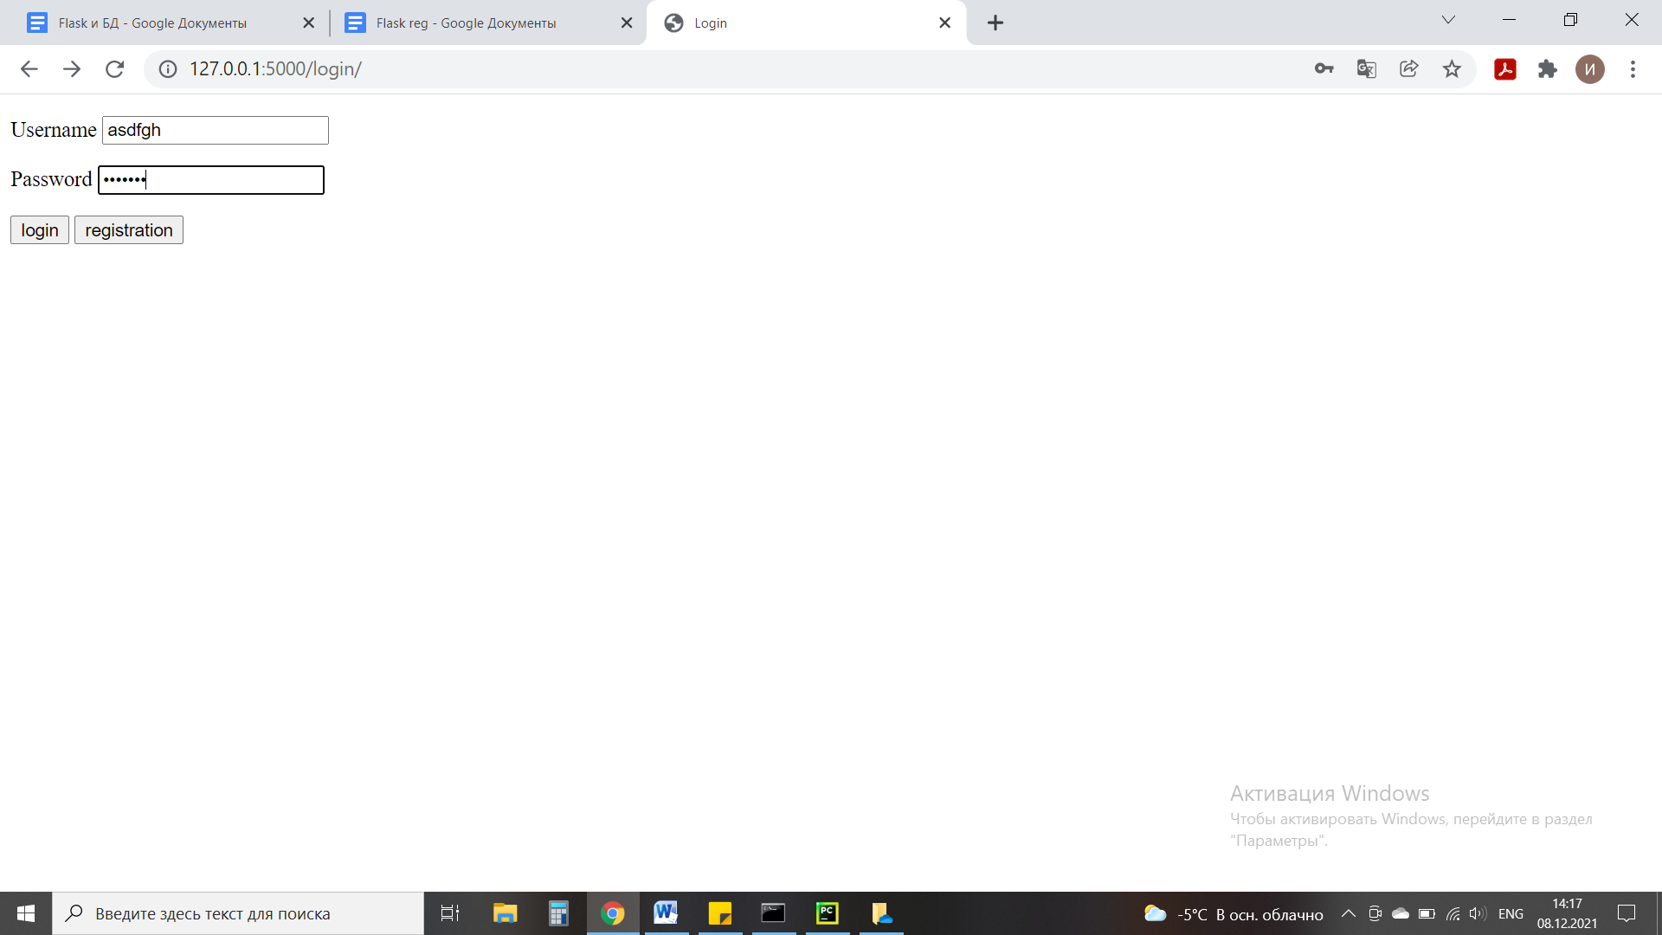

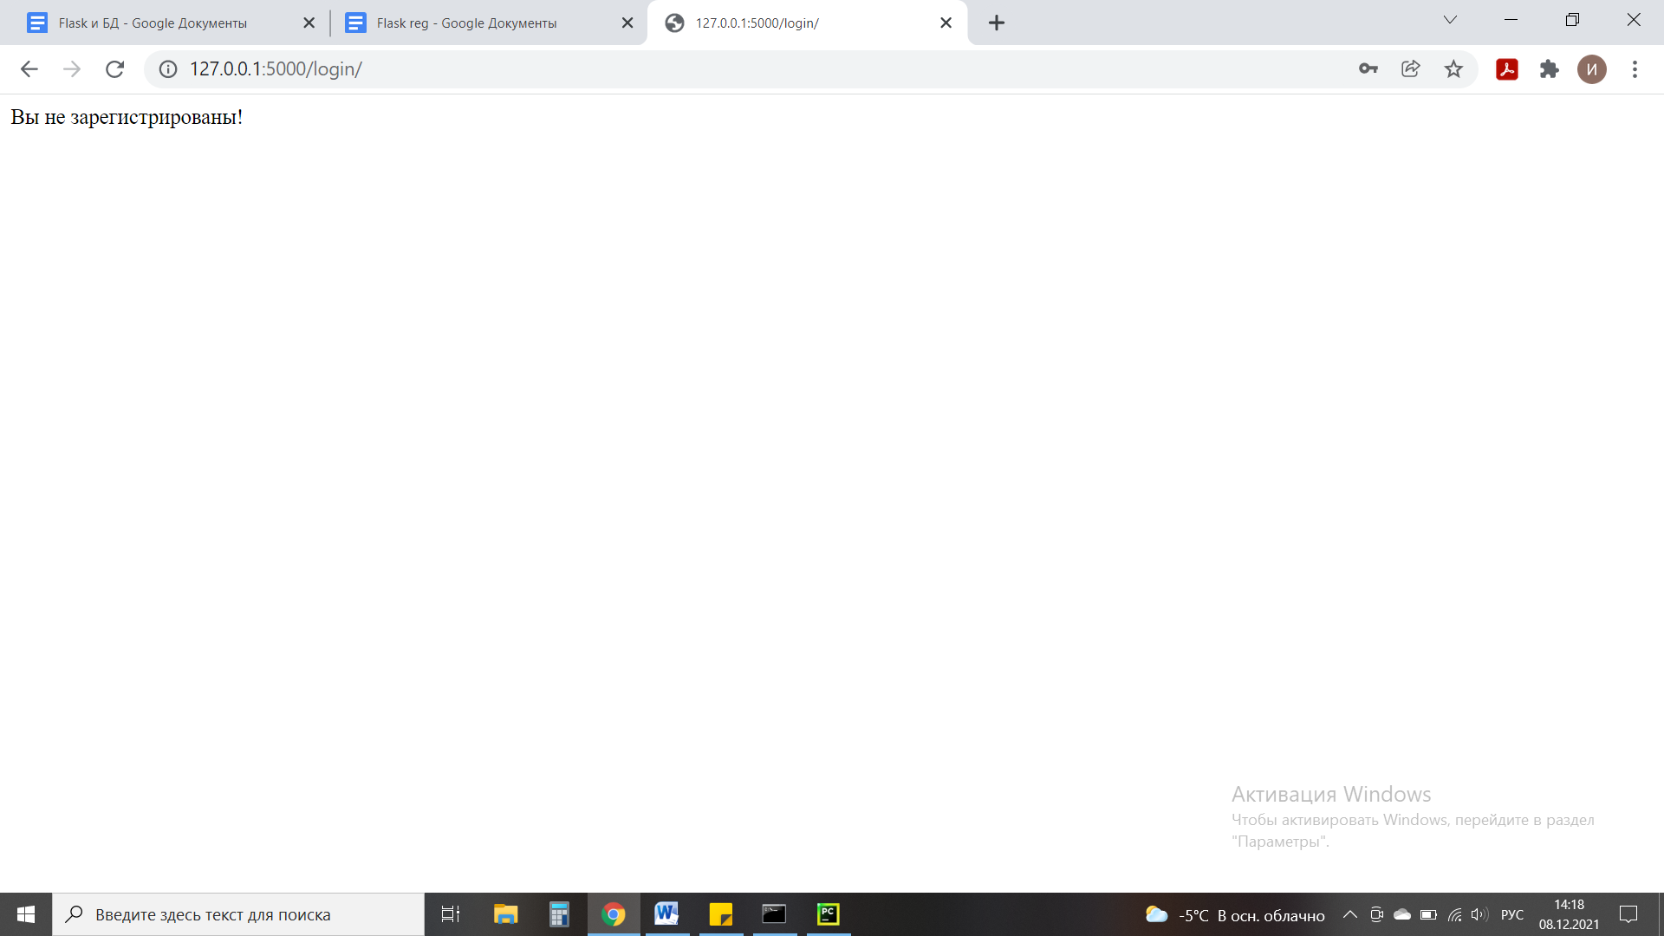

Рисунок 11

1. Регистрация нового пользователя (рисунок 12).

